中国石化销售股份有限公司云南文山石油分公司麻栗坡城北加油站
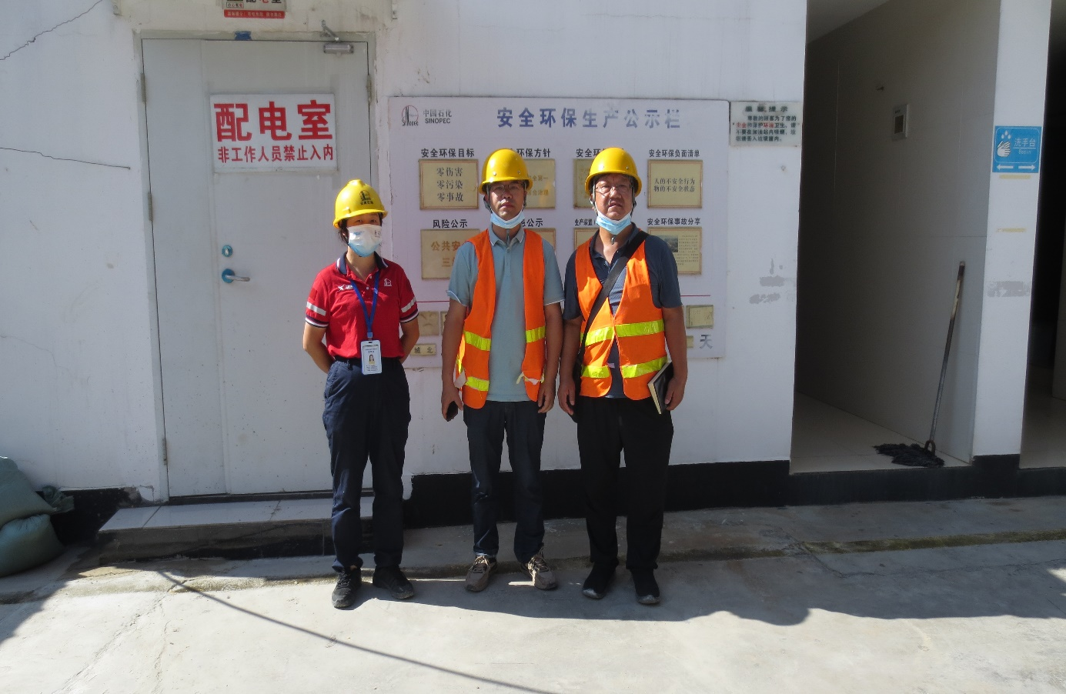
左企业人员、中黄义敏二级评价师、右李晓达二级评价师

